实验一 白盒测试实验一

# 一、实验目的

1. 巩固基于控制流白盒测试知识，对于给定的待测程序，能熟练应用基本控制流覆盖方法设计测试用例；
2. 通过绘制程序控制流程图，实现对程序源代码的逻辑描述；
3. 掌握逻辑短路对测试的影响；
4. 培养严谨和系统的测试精神，学习测试用例的设计和分析。

# 二、实验环境

硬件环境：PC 机一台

软件环境：Java 编程环境：Java SDK + Eclipse、IDEA、vs code等

程序流程图绘制：Visio 或PowerPoint手工绘制 ；其它环境：ProcessOn

绘图工具：PlantUML等

待测程序：**weekday（https://github.com/xfuyb/software-test/blob/main/实验一/weekday.java）**

# 三、实验内容

## 实验背景：

已知公元 1 年 1 月 1 日是星期一，我们可以实现一个程序，使得只要输入年月日，程序就能自动回答当天是星期几。

现有实现上述功能的程序weekday，该程序用于计算输入日期是星期几。

## 实验 1：控制流测试技术实验

运用基于控制流的动态白盒测试方法，对weekday程序中的方法 getWeekday()进行测试。设计测试用例时，尽可

能设计最少的测试用例数，同时保证每种覆盖方法的覆盖率尽可能达到 100%。

题目：

1. 给出 getWeekday()的**程序流程图**，这是进行基于控制流动态白盒测试的基础。
2. 分别以语句覆盖和判定覆盖方法设计测试用例，并写出每个测试用例的执行路径。
3. 分别以条件覆盖、判定条件覆盖和条件组合覆盖方法设计测试用例，并写出每个测试用例的执行路径。
4. 给出对程序中**循环**的测试用例，**并给出测试用例设计的理由**。
5. 如果要进一步用路径覆盖准则来测试getWeekday()，请基于**程序流程图**计算其中可能的路径共有多少条？是否包含不可达路径？

**注意**：

A: 正确分析程序可能的执行路径；

B: 对于涉及循环的路径，统计时可简化为：执行 N>=1 次视为同一条路径，执行 0 次（即跳过）视为另一条路径；

1. 给出MC/DC(修订的判定条件覆盖)方法对下列 2 处语句的测试用例。

…

int[] MonthDays = { 31, 28, 31, 30, 31, 30, 31,

31, 30, 31, 30, 31 };

if (((year % 4 == 0) && (year % 100 != 0)) ||

year % 400 == 0) {

MonthDays[1] = 29;

}

…

…

if (((i % 4 == 0) && (i % 100 != 0)) || i % 400 == 0) {

totalDays += 366;

} else {

totalDays += 365;

}

…

## 实验过程注意事项：

* + **1. 根据使用的测试方法，把判定和条件在测试用例执行时的取值给出来；**
  + **2. 没有执行的判定和条件没有取值；**
  + **3. 条件组合测试时，对一个判定中的条件取值进行组合；**
  + **4. 复杂的条件组合要优先进行约简，然后再设计测试用例；**
  + **5. 注意判定中条件取值的逻辑短路问题；**
  + **6. MC/DC 覆盖也要注意逻辑短路问题。**

# 四、实验要求

1. 根据题目要求编写测试用例.一些测试用例书写示例：

**要点：根据测试方法的特点，把需要明确给出的判定或条件取值，以及路径等必要信息给出来**

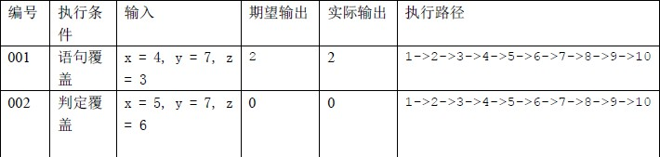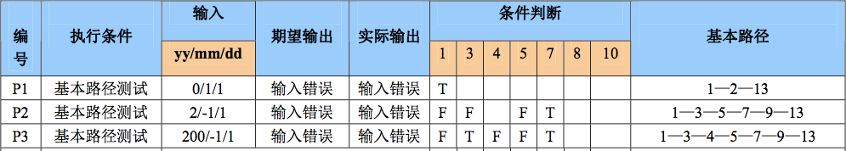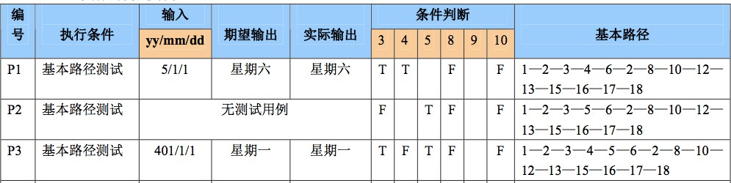

1. **命名规则**：

**姓名+学号+实验一，例如：张三-12345678-实验一.pdf**

**(3)作业截止日期：**

**截止时间为10月10日24：00；**

**发送邮件到邮箱：**[**daidk@mail2.sysu.edu.cn**](mailto:daidk@mail2.sysu.edu.cn)

**多个文件用 zip 格式打包**

# 五、实验思考

1. 在存在逻辑短路的情况下，请分析条件覆盖、判定条件覆盖、条件组合覆盖、MC/DC 覆盖的联系和区别。
2. 在白盒测试实践中，你觉得哪些步骤是关键的？并谈谈你所体会到的白盒测试过程中的难点。
3. 通过测试，是否发现程序中存在的缺陷？可以如何改进？

# 六、附录

**（一）Java 运行环境配置**

1. 下载Java SDK并安装

（https:/[/www.oracle.com/cn/java/tec](http://www.oracle.com/cn/java/technologies/downloads/)h[nologies/downloads/](http://www.oracle.com/cn/java/technologies/downloads/)）

1. 为你的机器配置Java 运行环境

通过设置系统变量，使系统能随时调用Java 开发包中的文件。具体方法如下：假设你的Java 安装路径为： c:\jdk-23，则你需要配置以下两个环境变量：

PATH=C:\jdk-23\bin JAVA_HOME=C:\jdk-23

# （二）实验工具下载和安装

1. Eclipse：**https:**[**//www.eclipse.org/down**](http://www.eclipse.org/downloads/)**lo**[**ads/**](http://www.eclipse.org/downloads/) **IDEA：http**[**s://www.jetbrains.com/zh-c**](http://www.jetbrains.com/zh-cn/idea/download/)**n/id**[**ea/download/**](http://www.jetbrains.com/zh-cn/idea/download/) **Visual Studio Code：https://code.visualstudio.com/Download**
2. V[isio是Office专业增强版的组](https://www.eclipse.org/downloads/)件，帮助创建各种流程图，可通过中山大学微软企业服务门户获取，链接如下：

**https://ms.sysu.edu.cn/officeproplus2021-install**

1. **weekday下载地址：**

**https://github.com/xfuyb/software-test/blob/main/实验一/weekday.java**

1. **可以使用PlantUML描述代码执行逻辑，结合插件可以在IDEA中可视化代码流程：**

**安装：在IDEA的Plugins中搜索 PlantUML Integration并安装。右键新建PlantUML File，编写代码后即可同步预览流程图。**

**也可**[**在https://www.plantuml.com/plantuml/uml/SyfFKj2rKt3CoKnELR1Io4ZDoSa70000**](http://www.plantuml.com/plantuml/uml/SyfFKj2rKt3CoKnELR1Io4ZDoSa70000) **在线使**

**用**

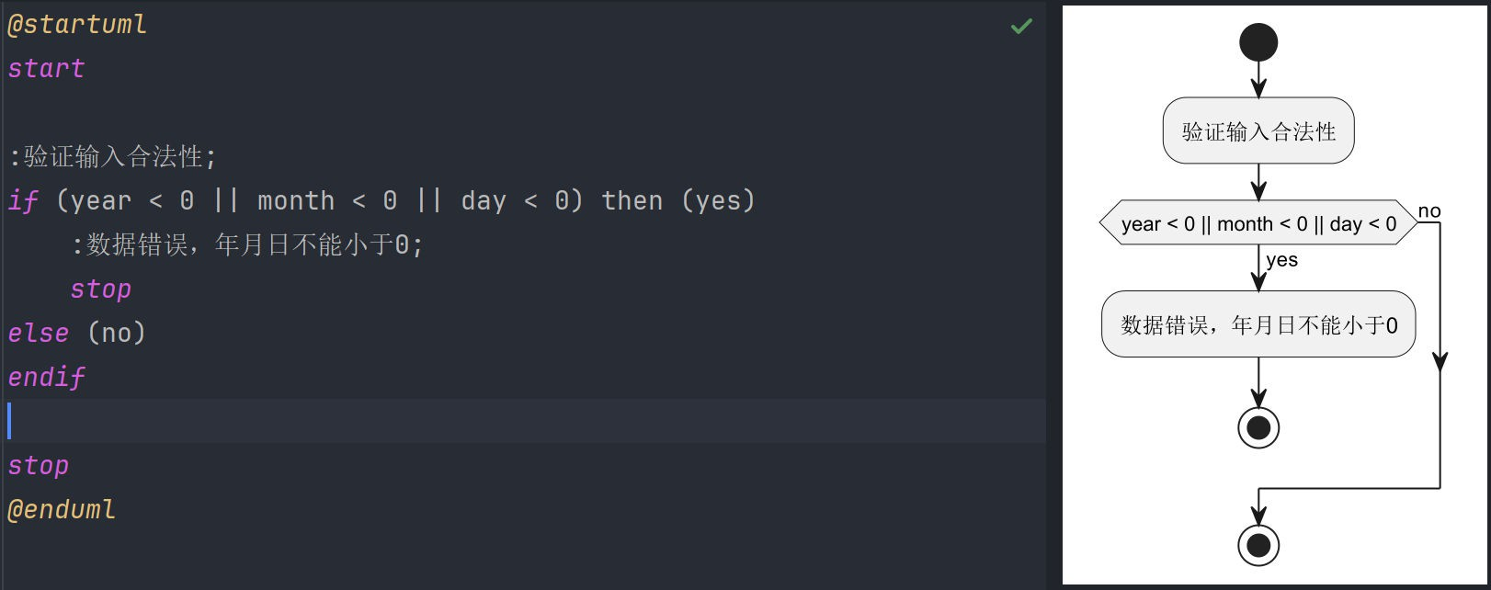**使用指南：https://plantuml.com/zh/guide示例：**

**七、问题解答**

**1.Q:在利用plantuml画出来的程序流程图**